ВЯЧЕСЛАВ БАЛОВНЕВ  АВТОР - ВЕДУЩИЙ ИНЖЕНЕР  КОМПАНИИ «JAPAN CASH MACHINE GERMANY GMBH» | 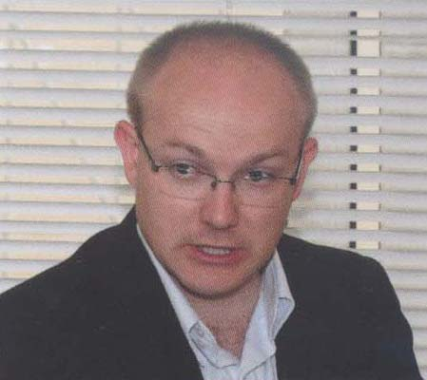

ВАЛИДАТОР: ЭКСПЕРТИЗА
В последние годы при разработке изменений и улучшений защиты купюр соответствующие органы различных стран мира, отвечающие за эмиссию денежной массы, стали обращаться за консультациями к крупнейшим производителям купюроприемников. и это неудивительно, ведь разработчики данных периферийных устройств знают все о легитимности денежных знаков. Впрочем, не только о ней, но и о том, какие модели биллвалидаторов оптимальны для различных типов техники и как осуществлять сервисное обслуживание купюроприемников. Такие знания востребованы производителями и операторами игорного, развлекательного, торгового оборудования, контент-киосков, платежных терминалов...
«Мир Игр» начинает серию публикаций, в которых наш эксперт опишет области применения определенных моделей купюроприемников, расскажет о протоколах связи и о том, как они работают, даст рекомендации по диагностике неисправностей, ответит на вопросы читателей. В первой же статье цикла речь пойдет об основных характеристиках, влияющих на выбор и эксплуатацию устройства приема и распознавания легитимных купюр, называемого в профессиональной среде купюроприемником, биллакцептором, валидатором, модулем приема банкнот или просто биллом, акцептором, купюрником.

Купюроприемников существует множество - простых и очень сложных, дешевых и дорогих. Производятся они различными фирмами по всему миру, от Японии до Северной Америки. Наиболее известные сегодня в мире игровой индустрии производители - «Money Controls», «CashCode», «ICT», «Pyramid», «JCM», «VTI», «MEI», «GPT», «ITL» и др. Выбор компаний настолько широк и разнообразен, что зачастую инженеры задаются вопросом: «А что же все-таки лучше?» В этом случае я обычно советую точно определиться с таким параметром, как само устройство, куда купюроприемник будет установлен, с требованиями к надежности купюроприемника, к избранному способу коммуникации и, конечно же, с ценой, которую вы готовы заплатить за данное оборудование. Большинство производителей имеет несколько моделей купю- | 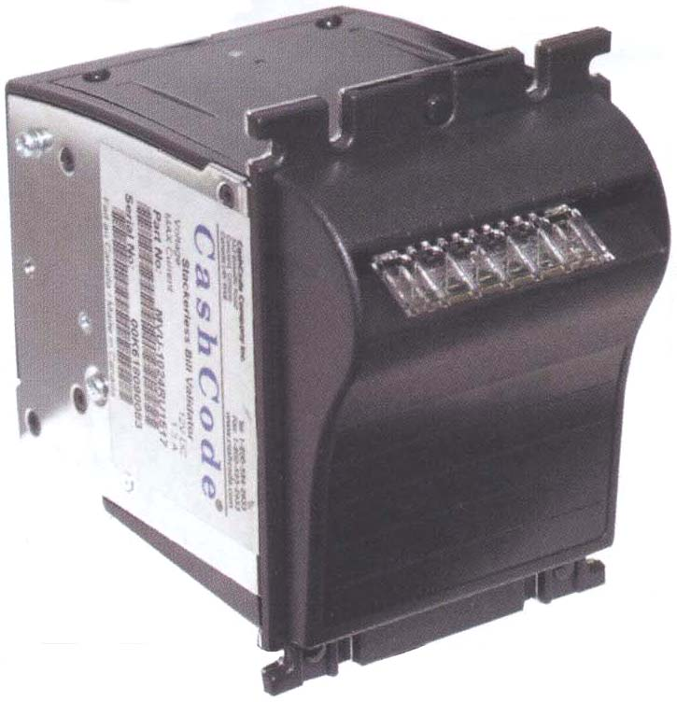
роприемников, в той или иной степени удовлетворяющих различным характеристикам. Для многих покупателей определяющим фактором является именно цена купюроприемника, но при этом они хотят, чтобы устройство было максимально надежным и обладало высоким уровнем приема купюр. Впрочем, покупателю стоит понять, что и для производителя цена продукта очень важна. А значит, дешевая модель купюроприемника не может иметь большую память для хранения информации о различных валютах, а также высококачественные сенсоры распознавания купюр.

Дпя многих покупателей определяющим фактором является именно цена купюроприемника, но при этом они хотят, чтобы устройство было максимально надежным и обладало высоким уровнем приема купюр.

По указанной причине модели купюроприемников принято классифицировать по их предназначению. Наиболее простые и, соответственно, дешевые используются в оборудовании с низким уровнем защиты и эксплуатации, а дорогие применяются в сложных системах, требующих максимально точного сканирования купюр, их укладки и безопасного хранения. Подобные купюроприемники в основном используются в игровой и банковской индустрии. Есть также весьма специфичные модели, разработанные для конкретного типа оборудования, например вендингового. Эти устройства имеют четкую техническую спецификацию.
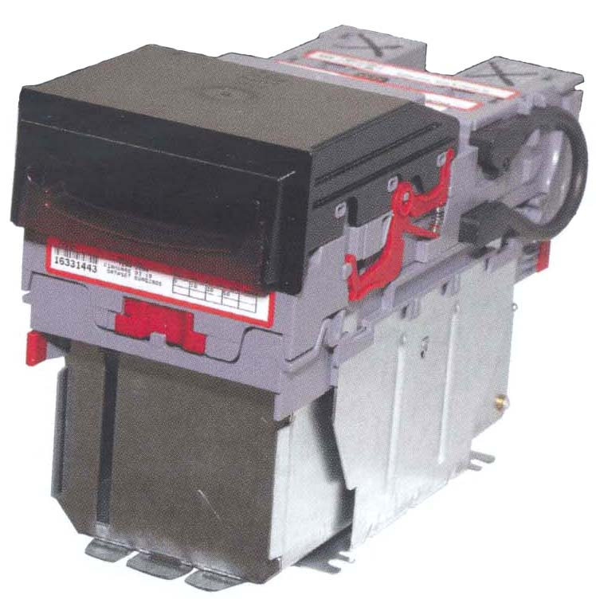 | Кроме сферы применения купюроприемники отличаются комплектацией и подразделяются на модели с купюроукладчиком и без него. Первые, в свою очередь, имеют составные части: модуль распознавания купюры, транспортный модуль, собственно укладчик и кешбокс.  Кешбокс (англ. cashbox). Под кешбоксом подразумевается ящик, где хранятся принятые купюры. Сами кешбоксы делятся на такие, которые содержат внутри себя укладчик купюр, и такие, которые его не содержат. Кешбоксы с укладчиком являются самыми защищенными, поскольку оснащены одним или двумя замками.  Голова. Модуль распознавания купюры обычно называют головой купюроприемника. Поэтому простые модели, не имеющие ни транспортного модуля, ни кешбокса, состоят только из принимающей головы и очень просты в обслужива-
нии (впрочем, не всегда). У сложных моделей голова содержит, как правило, лишь сенсорные платы, а основная материнская плата находится в транспортном узле.
Сенсоры. Уровень сканирования купюры зависит от класса и количества распознавающих сенсоров в купюроприемнике. Наиболее используемыми являются магнитные и оптические сенсоры; они могут сканировать купюру в инфракрасном, ультрафиолетовом, световом и других диапазонах светового излучения. При сканировании купюры осуществляется проверка поверхностного излучения купюры, а также сквозного просвечивания. Это лишь базовые параметры, по которым определяется легитимность купюры. В основе проверки легитимности купюры лежит не только визуальный контроль, но и сложный алгоритм обработки полученных данных.
Самые сложные и дорогие купюроприемники наряду с распознаванием купюр могут еще принимать и распознавать специальные билеты с нанесенным штрих-кодом. Для этого устанавливается сенсор считывания штрих-кода; он должен быть выполнен в определенных стандартах, действующих во всем мире.
Память. Насколько большой памятью для хранения номиналов и насколько мощным процессором обладает купюроприемник, настолько высок будет и уровень приема купюр. Типов памяти различают на сегодняшний день пока два: ПЗУ и флеш-память. Купюроприемники с установленным в них ПЗУ можно легко перенастраивать на прием других купюр посредством замены предварительно запрограммированного ПЗУ. Это дает несомненный выигрыш на скорости перенастройки большого числа устройств, находящихся в одном месте. Но перепрограммирование ПЗУ возможно лишь при наличии специального оборудования.
С флеш-памятью несколько проще: для перепрограммирования достаточно иметь переносной или карманный ПК с минимальными характеристиками и кабель для подключения к купюроприемнику. Вся процедура «перешивания» обычно длится не более минуты, что имеет свои преимущества. В случае какого-либо сбоя в процессе перепрограммирования всегда можно начать все заново, тогда как плохо «зашитую» ПЗУшку уже нельзя использовать повторно: она должна быть стерта и перезаписана заново на программаторе, которого, как правило, под руками нет.  Транспортник. В купюроприемниках, имеющих транспортную часть, используются два типа передвижения купюры в укладчик: посредством ременной либо колесной передачи. Передвижение купюры с помощью колес обладает простотой конструкции и легкостью в обслуживании; недостатком является сложность в синхрониза- | 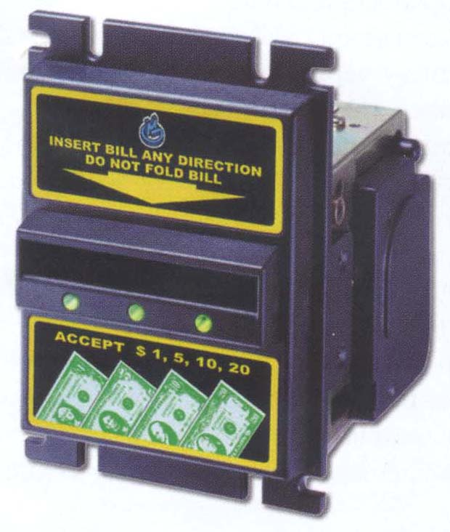
ции вращения, которое нужно для повышенного приема и перемещения купюр. Ременная же передача имеет сложную механику, долго разбирается, но может очень четко и синхронно работать, обеспечивая ту самую необходимую точность в передвижении денежного знака по транспортному модулю.

Как правило, каждый производитель имеет собственный протокол связи, описывающий способ общения с устройствами купюроприемника. Называются они по-разному, но в основе своей идентичны.

Коммуникация. Говоря об устройстве купюроприемника, обязательно стоит упомянуть и еще об одном его свойстве - функции общения с внешним миром. Важно учитывать, какой протокол общения поддерживает тот или иной купюроприемник. Сегодня наиболее актуальны серийный, параллельный и импульсный протоколы связи.
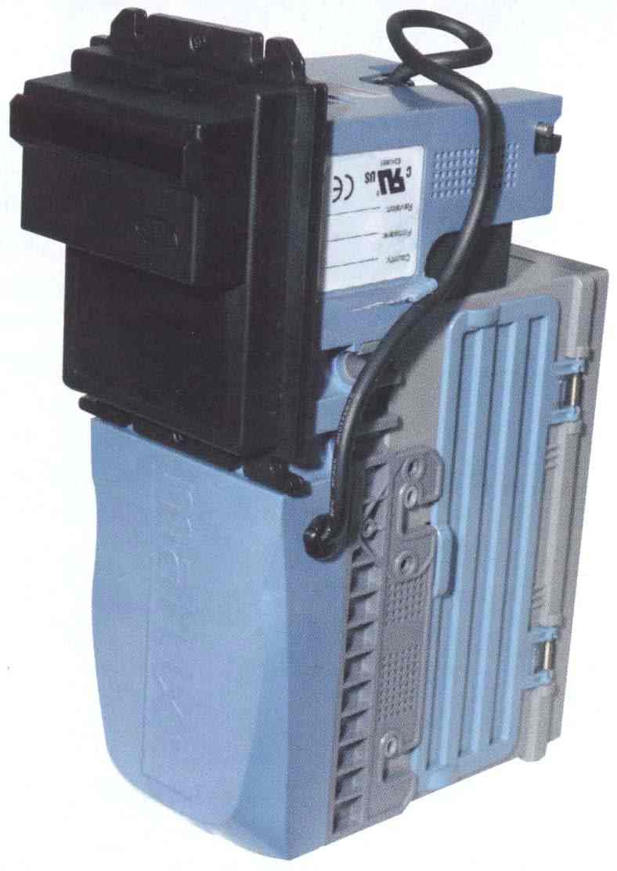 | Самый простой способ коммуникации - через импульсный интерфейс, представляющий собой посылку определенного количества импульсов на головное устройство уже после того, как была принята и распознана купюра. По общепринятым стандартам подобный способ общения называется «ID002».  В реальности, разумеется, простейшей посылкой импульсов дело не заканчивается, сам протокол и способ общения имеют свои технические особенности. Но на этом мы подробнее остановимся в одной из следующих статей.  Несколько более сложный способ общения купюроприемника - параллельный интерфейс. Данные поступают по нескольким каналам, которые делятся на информационные и управляющие. В конечном же итоге все входящие и исходящие сигналы такого протокола предстают в виде простых импульсов.  Оба вышеупомянутых способа коммуникации купюроприемника с внешним миром являются слабозащищенными и относительно примитивными. С их помощью можно элементарнейшим образом общаться с
купюрником, получая от него необходимую информацию, однако управлять его работой на более высоком уровне эти протоколы не позволяют. Здесь требуется применение серийного протокола связи.
Под серийной коммуникацией понимается передача в обоих направлениях байтовых пакетов данных. Такие пакеты четко регламентированы спецификацией самого протокола связи. Как правило, каждый производитель имеет собственный протокол связи, описывающий способ общения с устройствами купюроприемника. Называются они по-разному, но в основе своей идентичны. Среди наиболее распространенных протоколов можно назвать «ccTalk», «MDB», «ccNet», «ID003», «НИ», «SSP». Есть протоколы, предназначенные для определенного типа оборудования (например, для торгового - протокол «MDB»). Однако производители оборудования, в которое встраиваются купюроприемники, могут сами решать, какой протокол поддерживать.

